Android之TabHost布局
1.概念
盛放Tab的容器就是TabHost。TabHost的实现有两种方式：
第一种继承TabActivity，从TabActivity中用getTabHost()方法获取TabHost。各个Tab中的内容在布局文件中定义就行了。
第二种方式，不继承TabActivity，在布局文件中定义TabHost即可，
但是TabWidget的id必须是@android:id/tabs，(TabWidget就是标签页上部或者下部的按钮)
FrameLayout的id必须是@android:id/tabcontent。
2.案例
1）继承TabActivity
res/layout/main.xml
<?xml version="1.0" encoding="utf-8"?>
<!-- 定义TabHost组件 -->
<TabHost xmlns:android="http://schemas.android.com/apk/res/android" android:layout_width="fill_parent" android:layout_height="fill_parent">
<!-- 定义第一个标签页的内容 -->
<LinearLayout android:id="@+id/tab01" android:orientation="vertical" android:layout_width="fill_parent" android:layout_height="fill_parent">
<!-- 定义两个TextView用于显示标签页中的内容 -->
<TextView android:layout_width="fill_parent" android:layout_height="wrap_content" android:text="孙悟空-2011/07/12"/>
<TextView android:layout_width="fill_parent" android:layout_height="wrap_content" android:text="猪八戒-2011/07/10"/>
</LinearLayout>
<!-- 定义第二个标签页的内容 -->
<LinearLayout android:id="@+id/tab02" android:orientation="vertical" android:layout_width="fill_parent" android:layout_height="fill_parent">
<TextView android:layout_width="fill_parent" android:layout_height="wrap_content" android:text="萨僧-2011/07/11"/>
<TextView android:layout_width="fill_parent" android:layout_height="wrap_content" android:text="唐僧-2011/07/10"/>
</LinearLayout>
<!-- 定义第三个标签页的内容 -->
<LinearLayout android:id="@+id/tab03" android:orientation="vertical" android:layout_width="fill_parent" android:layout_height="fill_parent">
<TextView android:layout_width="fill_parent" android:layout_height="wrap_content" android:text="孙悟空-2011/07/12"/>
<TextView android:layout_width="fill_parent" android:layout_height="wrap_content" android:text="萨僧-2011/07/08"/>
</LinearLayout>
</TabHost>
HelloTabHost.java
public class HelloTabHost extends TabActivity {
@Override
public void onCreate(Bundle savedInstanceState) {
super.onCreate(savedInstanceState);
//调用TabActivity的getTabHost()方法获取TabHost对象
TabHost tabHost = getTabHost();
//设置使用TabHost布局
LayoutInflater.from(this).inflate(R.layout.main, tabHost.getTabContentView(),true);
//添加第一个标签页
tabHost.addTab(tabHost.newTabSpec("tab01").setIndicator("已接电话").setContent(R.id.tab01));
//添加第二个标签页,并在其标签上添加一个图片，标签+内容
tabHost.addTab(tabHost.newTabSpec("tab02").setIndicator("未接电话",getResources().getDrawable(R.drawable.icon)).setContent(R.id.tab02));
//添加第三个标签页
tabHost.addTab(tabHost.newTabSpec("tab03").setIndicator("已拨电话").setContent(R.id.tab03));
}
}
运行效果：
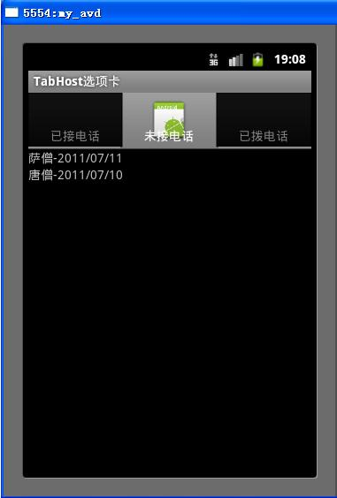
2）不继承TabActivity
继承普通Activity，<TabWidget>标签id必须为tabs、<FrameLayout>标签id必须为tabcontent.这个方式在通过findViewById获得TabHost之后，必须要调用setup方法。
main.xml代码
<?xml version="1.0" encoding="utf-8"?>
<!-- TabHost必须包含一个 TabWidget和一个FrameLayout-->
<TabHost android:id="@+id/tabhost" android:layout_width="fill_parent" android:layout_height="wrap_content">
<LinearLayout android:orientation="vertical" android:layout_width="fill_parent" android:layout_height="fill_parent">
<!-- TabWidget的id属性必须为 @android:id/tabs-->
//标签条，tabwidget其实继承自linearlayout
<TabWidget android:id="@android:id/tabs" android:orientation="horizontal" android:layout_width="fill_parent"
android:layout_height="wrap_content" />
<!-- FrameLayout的id属性必须为 @android:id/tabcontent-->
//tabcontent就是选项卡内容，当然，由于framelayout的特性，子控件会相互覆盖，因此给tabhost添加标签页的时候就会给每个标签指定相应的内容（content）和标签(tab)
<FrameLayout android:id="@android:id/tabcontent" android:layout_width="fill_parent" android:layout_height="fill_parent">
<TextView android:id="@+id/view1" android:layout_width="fill_parent" android:layout_height="fill_parent"/>
<TextView android:id="@+id/view2" android:layout_width="fill_parent" android:layout_height="fill_parent"/>
<TextView android:id="@+id/view3" android:layout_width="fill_parent" android:layout_height="fill_parent"/>
</FrameLayout>
</LinearLayout>
</TabHost>
</LinearLayout>
Java代码
public class TabHostTest extends Activity {
@Override
public void onCreate(Bundle savedInstanceState) {
super.onCreate(savedInstanceState);
setContentView(R.layout.main);
// 获取TabHost对象
TabHost tabHost = (TabHost) findViewById(R.id.tabhost);
// 如果没有继承TabActivity时，通过该种方法加载启动tabHost
tabHost.setup();
tabHost.addTab(tabHost.newTabSpec("tab1").setIndicator("第一个标签",
getResources().getDrawable(R.drawable.icon)).setContent(
R.id.view1));
tabHost.addTab(tabHost.newTabSpec("tab3").setIndicator("第三个标签")
.setContent(R.id.view3));
tabHost.addTab(tabHost.newTabSpec("tab2").setIndicator("第二个标签")
.setContent(R.id.view2));
}
}
效果图
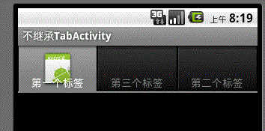

TabWidget : 该组件就是TabHost标签页中上部 或者 下部的按钮, 可以点击按钮切换选项卡;
TabSpec : 代表了选项卡界面, 添加一个TabSpec即可添加到TabHost中;
-- 创建选项卡 : newTabSpec(String tag), 创建一个选项卡;
-- 添加选项卡 : addTab(tabSpec);

